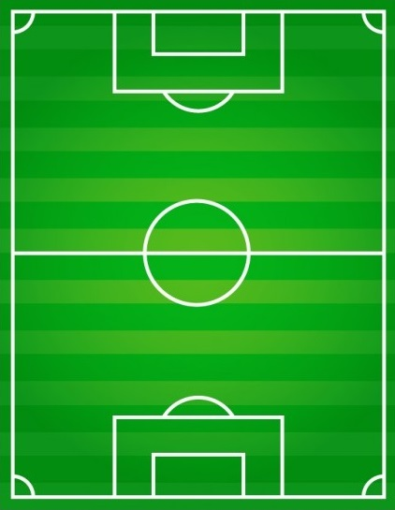



**MANUAL DE VIDEOJUEGO**

Contenido

1. INTRODUCCIÓN 3

# INTRODUCCIÓN

***Heroes of Soccer*** es un videojuego de cartas desarrollado para PC y basado en el famoso *Hearthstone* de la compañía *Blizzard Entertainment*. Se tratará de un videojuego en el que los jugadores alternarán los turnos para tratar de derrotar al oponente con ayuda de la suerte y, sobre todo, la estrategia.

Por tanto, en *Heroes Of Soccer* se enfrentarán dos oponentes, o jugadores, de los cuales uno será una persona física, mientras que el otro será la propia ‘máquina’, o CPU, que se basará en algoritmos de inteligencia artificial para intentar derrotar al humano.

Las cartas del videojuego serán los jugadores y entrenadores correspondientes a los ¿? equipos de la Primera División del fútbol español, la Liga Santander.

# STARTING THE GAME

Para iniciar el videojuego el usuario deberá seguir los siguientes pasos:

1. Descargar el proyecto del videojuego, del repositorio *GitHub* (), y guardarlo en el directorio que el usuario desee.
2. Descargar el entorno de desarrollo *Brackets* de la página oficial (<http://brackets.io/>).
3. Abrir el entorno *Brackets*.
4. Abrir la carpeta del proyecto:
   1. Pulsar el botón de *Archivo* en el menú de Brackets:
   2. Seleccionar la opción *Abrir Carpeta*.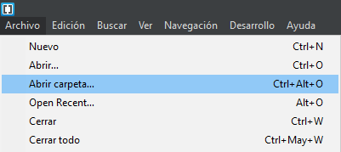
   3. Cuando se abra una nueva ventana con el Explorador de Archivos, dirigirse al directorio en el cual se ha guardado la carpeta del proyecto. Una vez en el directorio, seleccionar la carpeta, y pulsar el botón *Seleccionar Carpeta*.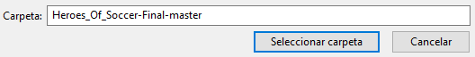
5. Una vez abierta la carpeta, pulsar el botón  del menú lateral para abrir el navegador con el videojuego.